­­­

**Informe estadísticas**

**Enero- septiembre 2020**

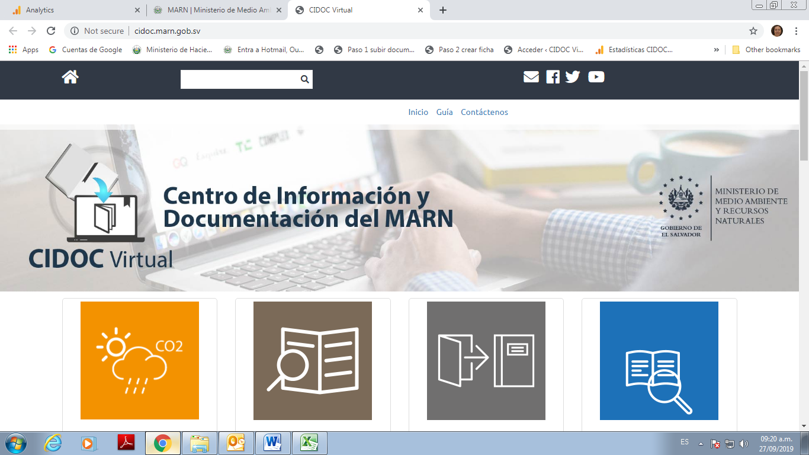

**Dirección General de Gestión Territorial**

**Unidad de Cultura y Educación Ambiental**

# Contenido.

|  |  |  |
| --- | --- | --- |
| Introducción | | 3 |
| 1 | Temas de las categorías más consultadas | 4-6 |
| 2 | Número de usuarios que visitaron el CIDOC Virtual | 7-8 |
| 3 | Países desde donde se realizaron más visitas | 9-10 |

# Introducción.

En el presente informe, se muestra la información correspondiente a los meses de enero a septiembre 2020.

Este informe, tiene como objetivo presentar mediante datos y gráficos estadísticos más relevantes, los resultados obtenidos de la atención brindada a la ciudadanía a través del CIDOC Virtual, desde la página web del MARN.

A continuación se presenta información sobre: número de usuarios que visitaron el CIDOC Virtual, segregados por género; países desde donde se realizaron más visitas, y los temas de las categorías más consultadas.

1. **Temas de las categorías más consultadas.**

La nueva plataforma del CIDOC Virtual presenta los temas en **“Categorías”**.

En los meses de enero a septiembre del 2020, los temas de las categorías que más consultaron y descargaron los usuarios, y así mismo presentaron mayor porcentaje de visitas, fueron los siguientes: **Cambio climático, Biodiversidad, Fenómenos naturales, Informes nacionales, Legislación ambiental, Evaluación y cumplimiento ambiental.** A continuación se detallan por mes y por trimestres, los temas más consultados, con sus respectivos porcentajes de consultas realizadas.

**Primer trimestre 2020**

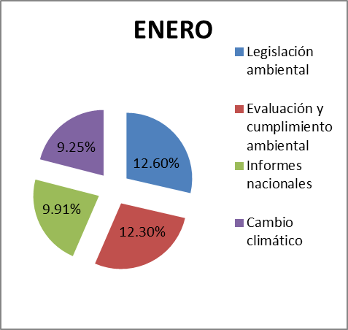

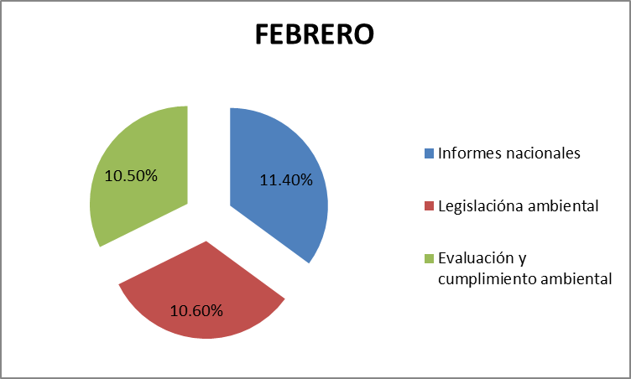

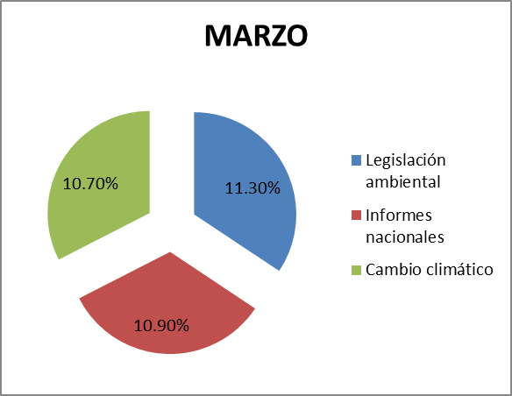

**Segundo trimestre 2020**

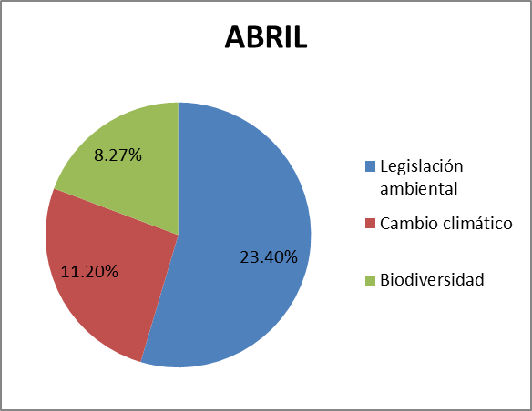

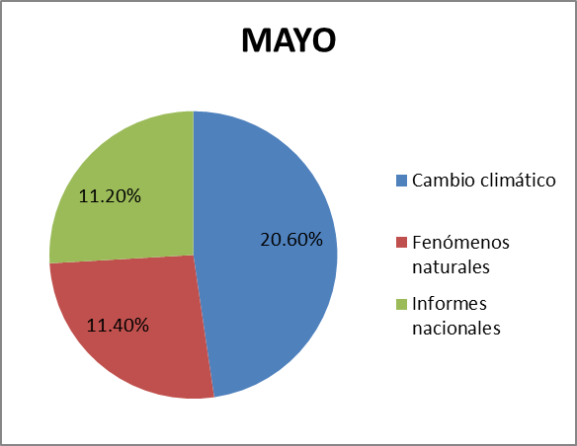

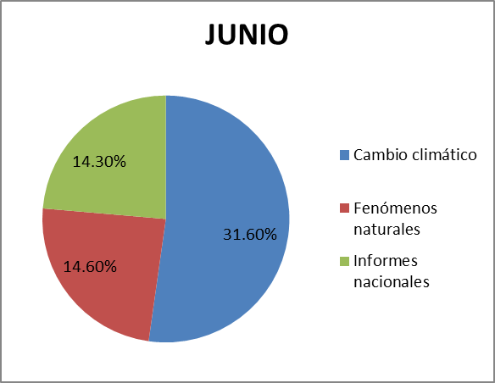

**Tercer trimestre 2020**

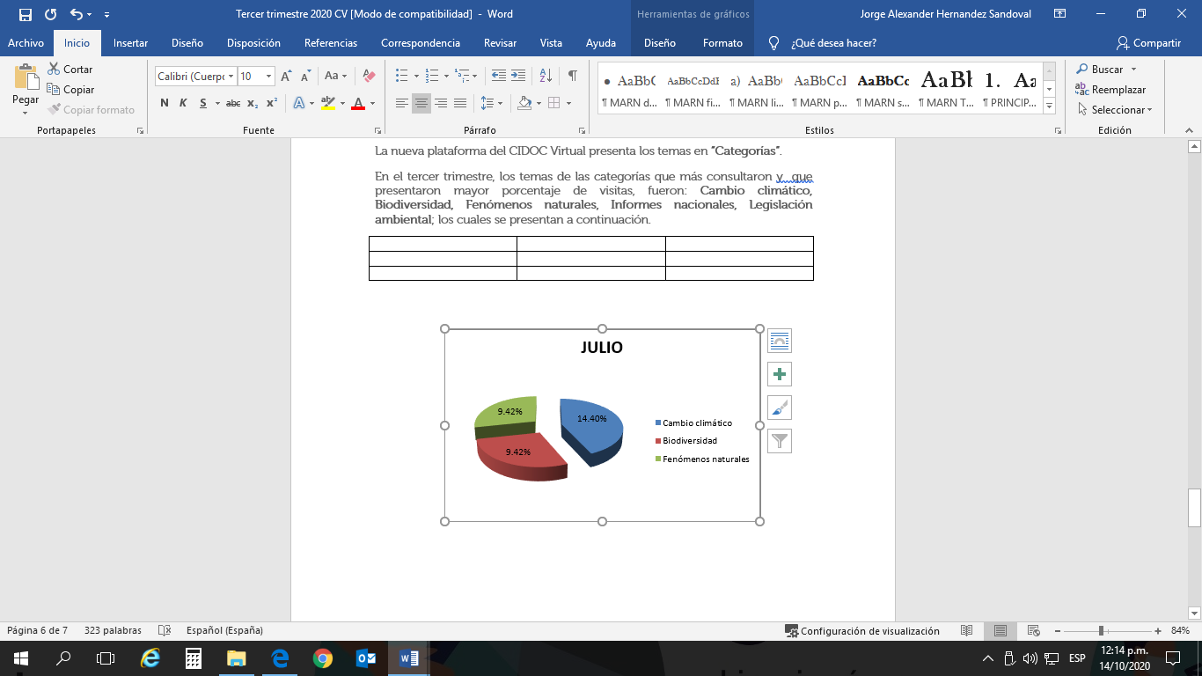

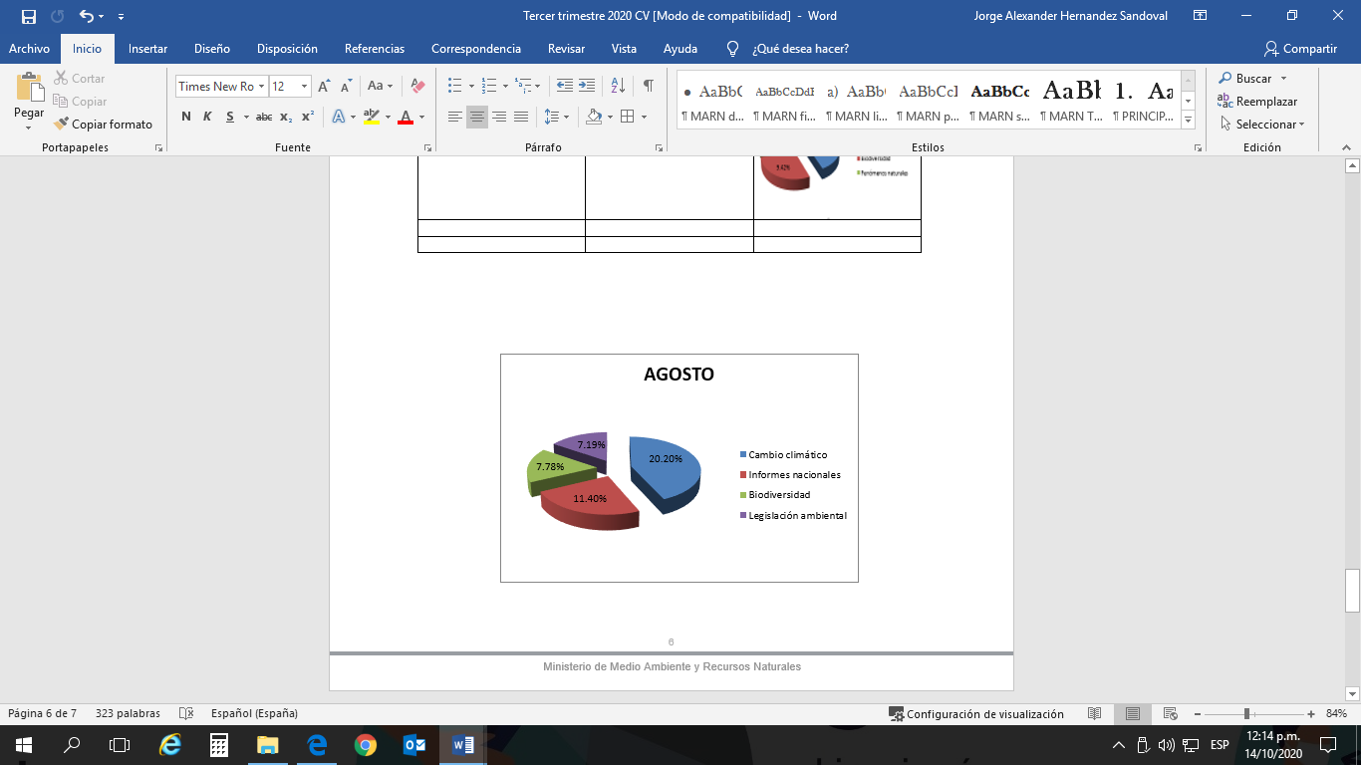

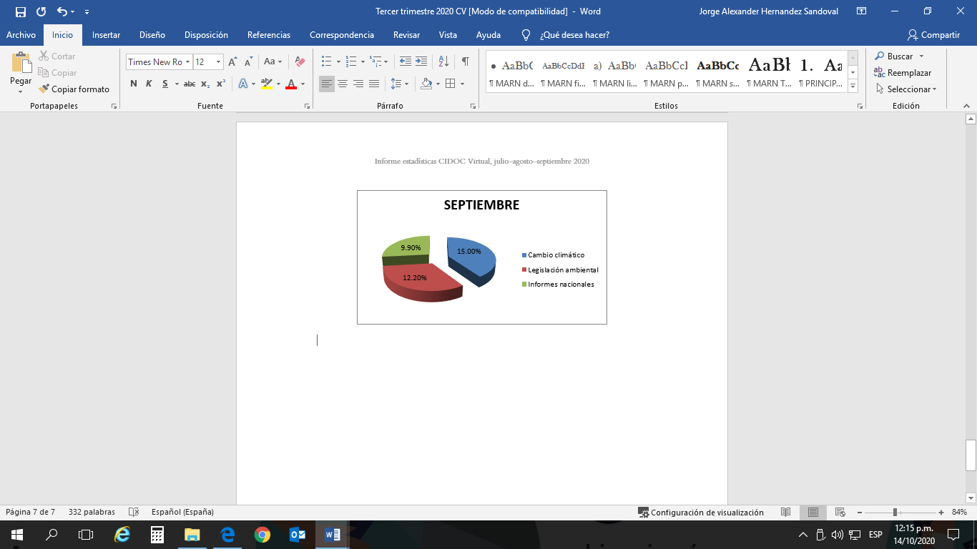

# Número de usuarios que visitaron el CIDOC Virtual.

En los meses de enero a septiembre del 2020, se tuvo un total de **46,456 usuarios** que visitaron el CIDOC Virtual, los cuales se detallan en las siguientes gráficas por trimestres y por mes, con sus respectivas cantidades de visitas.

**Primer trimestre 2020**

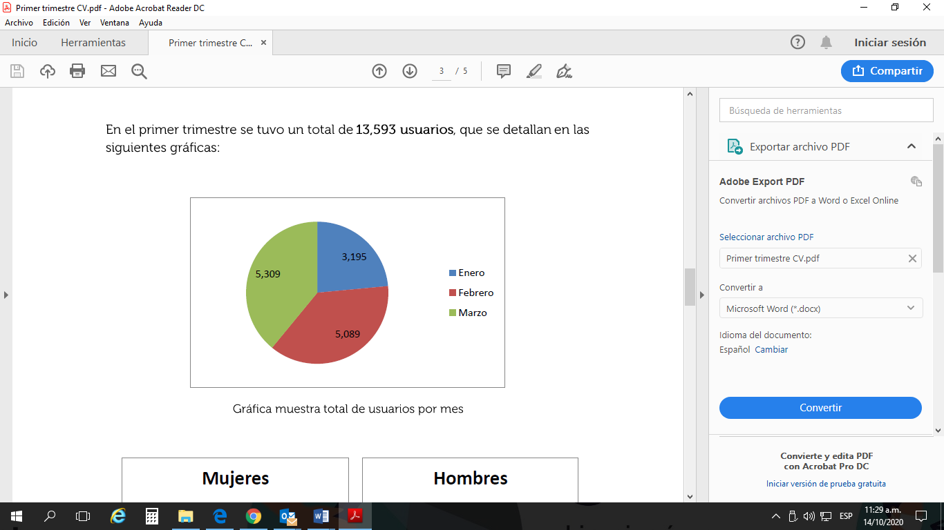

**Segundo trimestre 2020**

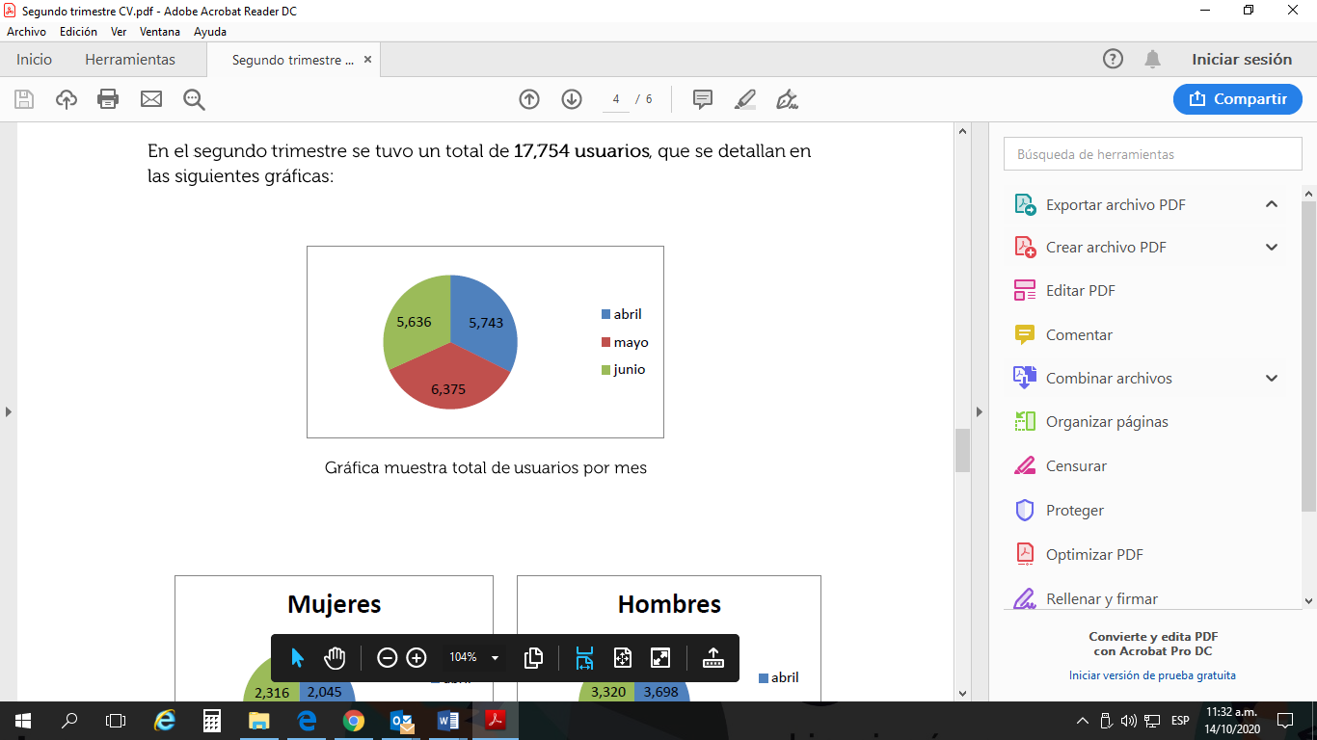

**Tercer trimestre 2020**

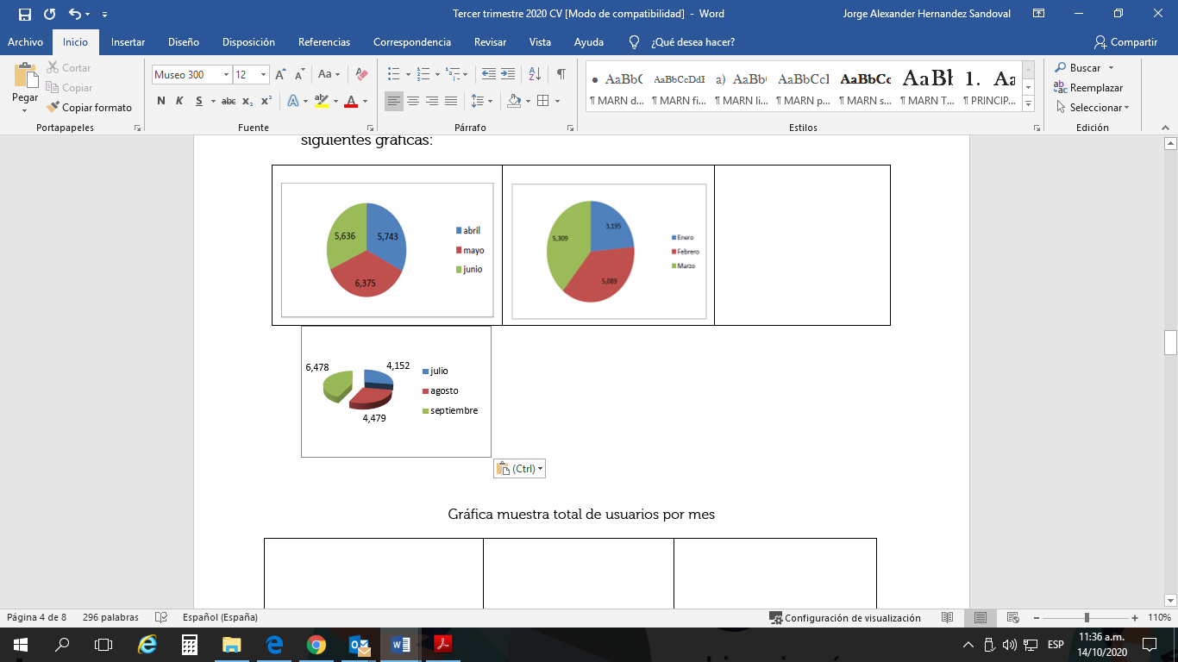

Gráficas muestran el total de usuarios segregados por sexo, que visitaron el CIDOC Virtual, con sus respectivas cantidades de visitas

|  |  |  |
| --- | --- | --- |
| Enero a septiembre 2020 | | |
|  |  |  |

# Países desde donde se realizaron más visitas.

El acceso al CIDOC Virtual lo realizan los usuarios desde varios países del mundo; y en los meses de enero a septiembre del 2020, se tuvo más visitas y consultas desde los países de El Salvador y Estados Unidos; obteniéndose de El Salvador un total de **40,197** visitas, y de Estados Unidos **1,387.**

|  |  |
| --- | --- |
| **Primer trimestre 2020** | |
| **Consultas en El Salvador** | **Consultas en Estados Unidos** |
|  |  |
| **Segundo trimestre 2020** | |
|  |  |
| **Tercer trimestre 2020** | |
|  |  |